**به نام خدا**

تحلیل و طراحی سیستم ها

گزارش کار کلی پروژه

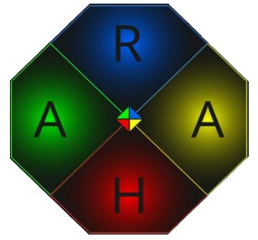

**نام گروه**

Raha

**اعضای گروه**

روزبه مرادیان

امیرحسین طاهری

هانیه زمردی

امیرحسین عسگری

**استاد**

دکتر حسن بشیری

**دستیار آموزشی**

 امیرحسین باباییان

پاییز ۱۴۰۰

**فهرست**

**عنوان                                                                             صفحه**

Table of Contents

بخش اول: گزارش کار گام صفرم 4

بخش دوم: گزارش کار گام اول 4

1.2 جلسات تشکیل شده 4

1.1.2 جلسه اول (مدت: 74 دقیقه ، تاریخ: 12 مهر) 4

بخش سوم: گزارش کار گام دوم 4

1.3 جلسات تشکیل شده 4

1.1.3 جلسه اول (مدت: 48 دقیقه ، تاریخ: 26 مهر) 4

2.1.3 جلسه دوم (مدت: 66 دقیقه ، تاریخ: 2 آبان) 4

بخش چهارم: گزارش کار گام سوم 5

1.4 جلسات تشکیل شده 5

1.1.4 جلسه اول (مدت: 105 دقیقه ، تاریخ: 10 آبان) 5

2.1.3 جلسه دوم (مدت: 96 دقیقه ، تاریخ: 16 آبان) 5

بخش پنجم: گزارش کار گام چهارم 5

1.5 جلسات تشکیل شده 5

1.1.5 جلسه اول (مدت: 69 دقیقه ، تاریخ: 27 آبان) 5

بخش ششم: گزارش کار گام پنجم 6

1.6 جلسات تشکیل شده 6

1.1.6 جلسه اول (مدت: 31 دقیقه ، تاریخ: 7 آذر) 6

2.1.6 جلسه دوم (مدت: 100 دقیقه ، تاریخ: 15 آذر) 6

3.1.6 جلسه سوم (مدت: 128 دقیقه ، تاریخ: 20 آذر) 6

4.1.6 جلسه چهارم (مدت: 94 دقیقه ، تاریخ: 23 آذر) 6

بخش هفتم: گزارش کار گام ششم 6

1.7 جلسات تشکیل شده:)این جلسات مشترک با جلسات گام ششم میباشند) 7

1.1.7 جلسه اول (مدت: 41 دقیقه ، تاریخ: 29 آذر) 7

2.1.7 جلسه دوم (مدت: 63 دقیقه ، تاریخ: 6 دی) 7

3.1.7 جلسه سوم (مدت: 57 دقیقه ، تاریخ: 20 دی) 7

4.1.7 جلسه چهارم (مدت: 116 دقیقه ، تاریخ: 4 بهمن) 8

بخش هشتم: گزارش کار گام هفتم 8

1.8 جلسات تشکیل شده:)این جلسات مشترک با جلسات گام ششم میباشند) 9

1.1.8 جلسه اول (مدت: 41 دقیقه ، تاریخ: 29 آذر) 9

2.1.8 جلسه دوم (مدت: 63 دقیقه ، تاریخ: 6 دی) 9

3.1.8 جلسه سوم (مدت: 57 دقیقه ، تاریخ: 20 دی) 9

4.1.8 جلسه چهارم (مدت: 116 دقیقه ، تاریخ: 4 بهمن) 10

بخش نهم:گزارش کار Clickup 10

1.9 توضیحات 10

1.9 Screenshots 10

بخش دهم: لینک های دسترسی 12

1.10 لینک ویدیو ها 12

2.10 لینک داکیومنت ها 12

3.10 لینک ارائه ها 13

1.3.10 ارائه DFD 13

2.3.10 ارائه EER 13

3.3.10 ارائه UML 13

4.3.10 ارائه Figma 13

5.3.10 ارائه سایت طراحی شده و Database 13

4.10 لینک جلسات آنلاین اعضای گروه بارگذاری شده در Google Drive 13

1.4.10 گام پنجم 13

2.4.10 گام شش و هفت 14

5.10 راه های ارتباطی بیشتر 15

با سلام و عرض ادب

# بخش اول: گزارش کار گام صفرم

در این گام ویدیو ای جهت معرفی گروه توسط آقای عسگری ساخته شد و همچنین رزومه افراد توسط خانم زمردی تهیه گردید.

# بخش دوم: گزارش کار گام اول

در این گام گروه ما اقدام به معرفی پروژه (سامانه درسافزار دانشگاه صنعتی همدان مبتنی بر Moodle) نمود.

## 1.2 جلسات تشکیل شده

### 1.1.2 جلسه اول (مدت: 74 دقیقه ، تاریخ: 12 مهر)

هر شخص تحقیقاتی که انجام داده بود را با بقیه به اشتراک گذاشت و تقسیم کار در این جلسه انجام گرفت.

# بخش سوم: گزارش کار گام دوم

در این گام گروه ما اقدام به ساخت RFP نمود.

## 1.3 جلسات تشکیل شده

### 1.1.3 جلسه اول (مدت: 48 دقیقه ، تاریخ: 26 مهر)

هر شخص تحقیقاتی که انجام داده بود را با بقیه به اشتراک گذاشت و تقسیم وظایف صورت پذیرفت و قرار شد تا 30 مهر هر شخص بخش های مشخص گردیده را بسازد تا در جلسه آنلاین بعدی در مورد آنها بحث گردد.

### 2.1.3 جلسه دوم (مدت: 66 دقیقه ، تاریخ: 2 آبان)

مطالب ساخته شده توسط اعضا در این جلسه تحلیل گردید و مطالب نامربوط حذف گردید و تقسیم کاری مجدد صورت پذیرفت.

# بخش چهارم: گزارش کار گام سوم

در ابتدا نمودار های Gantt و Pert توسط روزبه مرادیان در محیط Microsoft project رسم گردید و نهایتا proposal ای با همکاری اعضا ساخته شد.

## 1.4 جلسات تشکیل شده

### 1.1.4 جلسه اول (مدت: 105 دقیقه ، تاریخ: 10 آبان)

هر شخص تحقیقاتی که انجام داده بود را با بقیه به اشتراک گذاشت و تقسیم وظایف صورت پذیرفت و قرار شد تا 15 آبان هر شخص بخش های مشخص گردیده را بسازد تا در جلسه آنلاین بعدی در مورد آنها بحث گردد.

### 2.1.3 جلسه دوم (مدت: 96 دقیقه ، تاریخ: 16 آبان)

مطالب ساخته شده توسط اعضا در این جلسه تحلیل گردید و مطالب نامربوط حذف گردید و تقسیم کاری مجدد صورت پذیرفت.

# بخش پنجم: گزارش کار گام چهارم

در این گام همه اعضا نحوه کار با Github را فرا گرفتند و همگی تحقیقاتی راجع به نرم افزار های مدیریت پروژه نمودند که نهایتا مزایا و معایب هر یک مشخص گردید و همچنین نحوه کار با نرم افزار های Rational rose و Edraw max و Microsoft visio توسط بعضی از اعضا فرا گرفته شد.

دلایل انتخاب Clickup به عنوان محیط مدیریت پروژه گروه Raha:

* رسم گانت چارت و به‌روزرسانی آن در کلیک آپ بسیار آسان است.
* کلیک آپ همچنین با بزرگترین محیط‌های نرم‌افزاری مثل اسناد گوگل ادغام شده و کار انتقال اطلاعات را برای تیم راحت‌تر می‌کند.
* کلیک آپ ابزار محاسبه زمانی مخصوص خود را نیز دارد.

## 1.5 جلسات تشکیل شده

### 1.1.5 جلسه اول (مدت: 69 دقیقه ، تاریخ: 27 آبان)

در این جلسه هر شخص تحقیقاتی که انجام داده بود را با بقیه به اشتراک گذاشت و بصورت آنلاین محیط های مدیریت پروژه بررسی گردیدند و به این نتیجه رسیدیم که Clickup را بعنوان نرم افزار مدیریت گر پروژه در گام های بعدی استفاده نماییم.

همچنین تقسیم وظایف صورت پذیرفت.

# بخش ششم: گزارش کار گام پنجم

در این گام EER و class diagram و DFD سایت درسافزار دانشگاه صنعتی همدان رسم گردید

## 1.6 جلسات تشکیل شده

### 1.1.6 جلسه اول (مدت: 31 دقیقه ، تاریخ: 7 آذر)

تحلیلی روی قسمت های مختلف سایت و فرآیند های موجود در آن صورت پذیرفت و همچنین قرار شد تا اعضا نسخه اولیه ای از آنچه به آنها محول گردیده را انجام دهند تا در جلسه آنلاین بعدی راجع به آنها بحث گردد.

### 2.1.6 جلسه دوم (مدت: 100 دقیقه ، تاریخ: 15 آذر)

روی نمونه اولیه EER ای که آقای طاهری رسم نموده بودند بحث گردید و نهایتا نتیجه بر آن شد که همه اعضا بخش هایی که بهشون محول شده را تا روز شنبه 20 آذر در نرم افزار مربوطه رسم کنند تا در سومین جلسه آنلاین درباره اشکالات بحث شود

همچنین class diagram و نیمی از dfd تا تاریخ 15 آذر رسم گردیده و به طور مرتب commit های آن داخل گیت هاب push شد.

### 3.1.6 جلسه سوم (مدت: 128 دقیقه ، تاریخ: 20 آذر)

EER و class diagram و DFD های طراحی شده در نرم افزار های مربوطه تحلیل گردید و قرار شد تا اشکالات برطرف شوند تا در جلسه آنلاین بعدی نتیجه گیری نهایی انجام گردد.

### 4.1.6 جلسه چهارم (مدت: 94 دقیقه ، تاریخ: 23 آذر)

هر سه نودار EER و class diagram و DFD به مرحله نهایی رسیده بود و اصلاحات نهایی روی آنها صورت پذیرفت.

# بخش هفتم: گزارش کار گام ششم

برای این گام ابتدا درخواستی به پشتیبانی سایت درسافزار دانشگاه صنعتی همدان زده شد تا درصورت امکان به ما دسترسی موقت به یک درس آزمایشی بعنوان استاد بدهند تا بتوانیم بخش دسترسی استاد را دقیق تر و مطابق با شخصی سازی های دانشگاه خودمان انجام بدهیم؛ اما درخواست ما رد شد!!

با رایزنی ها و اصرار های اینجانب روزبه مرادیان با یکی از ta ها که دوستی اندکی با ایشان داشتم بعد از یک هفته بالاخره موفق شدیم چندین screenshot از بخش های دسترسی ta از ایشان گرفته و آنها را طی هفته های بعد در figma و سایت پیاده سازی کنیم.

نهایتا مدلسازی درون figma را من و خانم زمردی با همکاری هم به پایان رساندیم.

## 1.7 جلسات تشکیل شده:)این جلسات مشترک با جلسات گام ششم میباشند)

### 1.1.7 جلسه اول (مدت: 41 دقیقه ، تاریخ: 29 آذر)

* انتخاب نرم افزار Figma جهت انجام UI Design بدلیل اینکه قابلیت اشتراک گزاری دارد و اعضا بصورت آنلاین میتوانند آخرین تغییرات بقیه را ببینند
* بحث راجع به زبان برنامه نویسی و نحوه پیاده سازی
* تصمیماتی برای تقسیم وظایف گرفته شد که خانم زمردی روی پیاده سازه دیتابیس کار کنند. من و آقای طاهری بیشتر تمرکزمون را روی کار با figma بگذاریم و آقای عسگری اقدام به پیاده سازی سایت نمایند.

### 2.1.7 جلسه دوم (مدت: 63 دقیقه ، تاریخ: 6 دی)

* بررسی سایت طراحی شده توسط آقای عسگری
* بررسی frame های طراحی شده توسط من و خانم زمردی با بقیه اعضا
* اشتراک سایت هایی که جهت ساخت frame کمک کننده هستند.
* نتیجه گیری: تصمیم بر آن شد تا از این به بعد من به سراغ ساخت بخش های دسترسی استاد و ta بروم و دیتابیس را تکمیل کنم و خانم زمردی و آقای طاهری روی بخش دسترسی دانشجو کار کنند. همچنین قرار شد تا آقای عسگری بخش های《اعلانات》،《تمرین ها》،《آزمون ها》و《شرکت کنندگان》را تا جلسه آنلاین بعدی یعنی دوشنبه 20 دی 1400 بسازند تا دوباره تصمیمات لازم اتخاذ گردد.

### 3.1.7 جلسه سوم (مدت: 57 دقیقه ، تاریخ: 20 دی)

* بررسی قسمت های جدید سایت طراحی شده توسط آقای عسگری
* بررسی frame های طراحی شده توسط من و خانم زمردی با بقیه اعضا
* نتیجه گیری:
  + - پیاده سازی dark mode برای وبسایت
    - تنظیم دوباره بخش پیام ها برای وبسایت
    - ویرایش دکمه ادوبی در وبسایت
    - اتصال دیتابیس
    - تمرکز روی دسترسی استاد برای وبسایت
    - اتمام بخش دسترسی دانشجو تا آخر هفته یا حداکثر شنبه در figma
    - تمرکز بیشتر روی بخش دسترسی استاد در figma
    - و در انتها پس از ساخت همه frame ها برای آنها حالت dark پیاده سازی شود (برای figma)

### 4.1.7 جلسه چهارم (مدت: 116 دقیقه ، تاریخ: 4 بهمن)

* بخش های مختلفی که هر فرد انجام داده بود را به بقیه اعضا توضیح داد تا همگی آمادگی لازم برای ارائه را پیدا کنند.

# بخش هشتم: گزارش کار گام هفتم

در این گام خانم زمردی اقدام به ساخت دیتابیس در محیط mysql نموده و پس از اتمام کار ایشان آقای مرادیان ویرایشات لازم را انجام دادند و داده های مورد نیاز را در جدول های مربوطه وارد کردند.

همچنین از آنجایی که بقیه اعضا تجربه قبلی ای در زمینه ساخت سایت نداشتند، آقای عسگری وظیفه ساخت ساخت سایت را بر عهده گرفتند.

همچنین در این گام اعضا اقدام به ساخت انواع مختلف UML Diagrams کرده که UML های زیر در کمتر از یک روز ساخته شدند:

* روزبه مرادیان:
  + Use Case Diagram
  + Sequence Diagram
  + Object Diagram
  + Timing Diagram
* امیرحسین عسگری:
  + Deployment Diagram
  + Component Diagram
  + State Machine Diagram
* هانیه زمردی:
  + Package Diagram
  + Communication Diagram
  + Interaction Overview Diagram
* امیرحسین طاهری:
  + Activity Diagram

## 1.8 جلسات تشکیل شده:)این جلسات مشترک با جلسات گام ششم میباشند)

### 1.1.8 جلسه اول (مدت: 41 دقیقه ، تاریخ: 29 آذر)

* انتخاب نرم افزار Figma جهت انجام UI Design بدلیل اینکه قابلیت اشتراک گزاری دارد و اعضا بصورت آنلاین میتوانند آخرین تغییرات بقیه را ببینند
* بحث راجع به زبان برنامه نویسی و نحوه پیاده سازی
* تصمیماتی برای تقسیم وظایف گرفته شد که خانم زمردی روی پیاده سازه دیتابیس کار کنند. من و آقای طاهری بیشتر تمرکزمون را روی کار با figma بگذاریم و آقای عسگری اقدام به پیاده سازی سایت نمایند.

### 2.1.8 جلسه دوم (مدت: 63 دقیقه ، تاریخ: 6 دی)

* بررسی سایت طراحی شده توسط آقای عسگری
* بررسی frame های طراحی شده توسط من و خانم زمردی با بقیه اعضا
* اشتراک سایت هایی که جهت ساخت frame کمک کننده هستند.
* نتیجه گیری: تصمیم بر آن شد تا از این به بعد من به سراغ ساخت بخش های دسترسی استاد و ta بروم و دیتابیس را تکمیل کنم و خانم زمردی و آقای طاهری روی بخش دسترسی دانشجو کار کنند. همچنین قرار شد تا آقای عسگری بخش های《اعلانات》،《تمرین ها》،《آزمون ها》و《شرکت کنندگان》را تا جلسه آنلاین بعدی یعنی دوشنبه 20 دی 1400 بسازند تا دوباره تصمیمات لازم اتخاذ گردد.

### 3.1.8 جلسه سوم (مدت: 57 دقیقه ، تاریخ: 20 دی)

* بررسی قسمت های جدید سایت طراحی شده توسط آقای عسگری
* بررسی frame های طراحی شده توسط من و خانم زمردی با بقیه اعضا
* نتیجه گیری:
  + - پیاده سازی dark mode برای وبسایت
    - تنظیم دوباره بخش پیام ها برای وبسایت
    - ویرایش دکمه ادوبی در وبسایت
    - اتصال دیتابیس
    - تمرکز روی دسترسی استاد برای وبسایت
    - اتمام بخش دسترسی دانشجو تا آخر هفته یا حداکثر شنبه در figma
    - تمرکز بیشتر روی بخش دسترسی استاد در figma
    - و در انتها پس از ساخت همه frame ها برای آنها حالت dark پیاده سازی شود (برای figma)

### 4.1.8 جلسه چهارم (مدت: 116 دقیقه ، تاریخ: 4 بهمن)

* بخش های مختلفی که هر فرد انجام داده بود را به بقیه اعضا توضیح داد تا همگی آمادگی لازم برای ارائه را پیدا کنند.

# بخش نهم:گزارش کار Clickup

## 1.9 توضیحات

**در آغاز 3 گام آخر پروژه ، برنامه ریزی درون محیط clickup انجام شد و اعضا به طور مرتب برای مدیریت بهتر زمان، وظایفشان را چک می کردند. و در انتهای گام تمام task ها طبق برنامه قبلی سر زمان خودشان انجام شدند.**

## 1.9 Screenshots

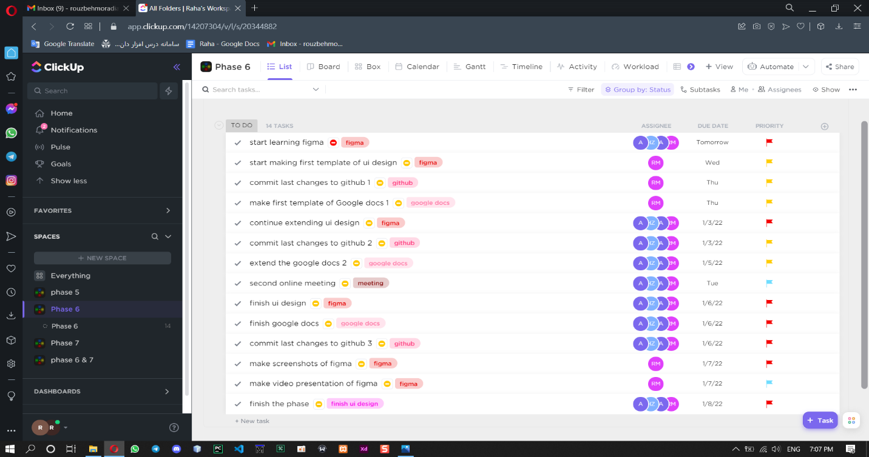

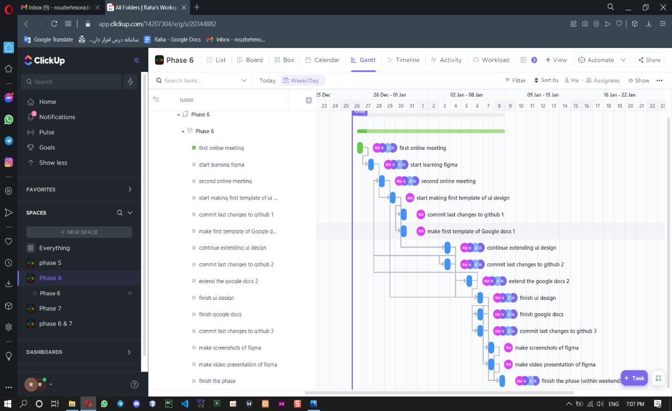

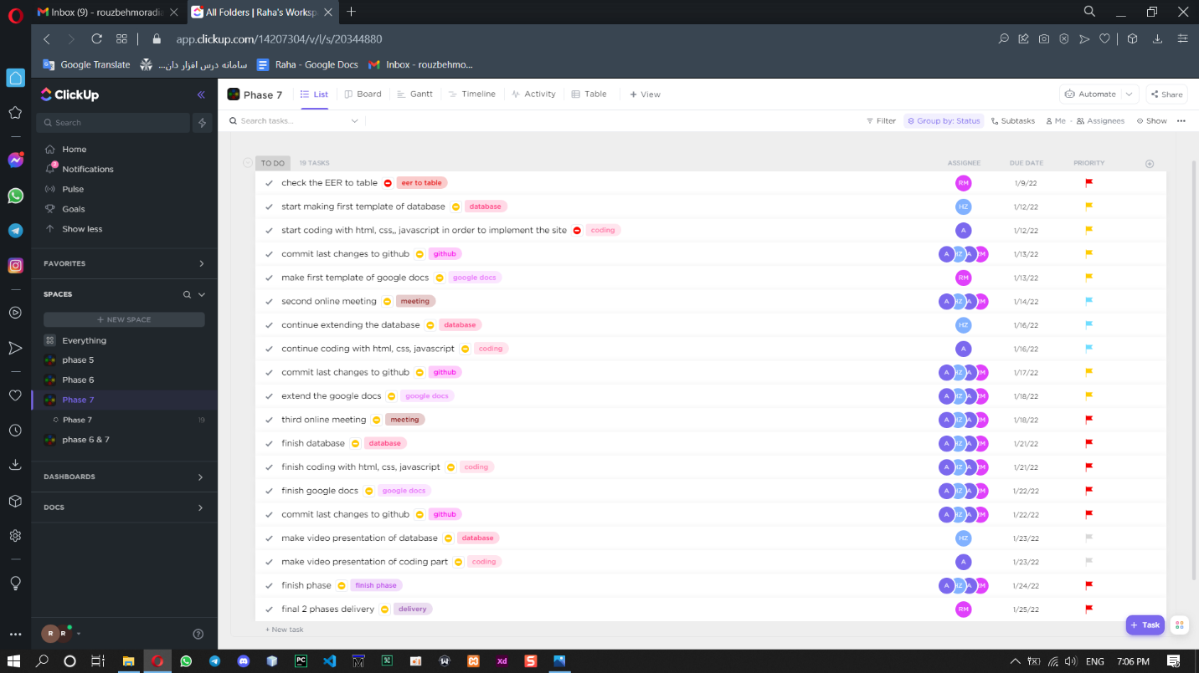

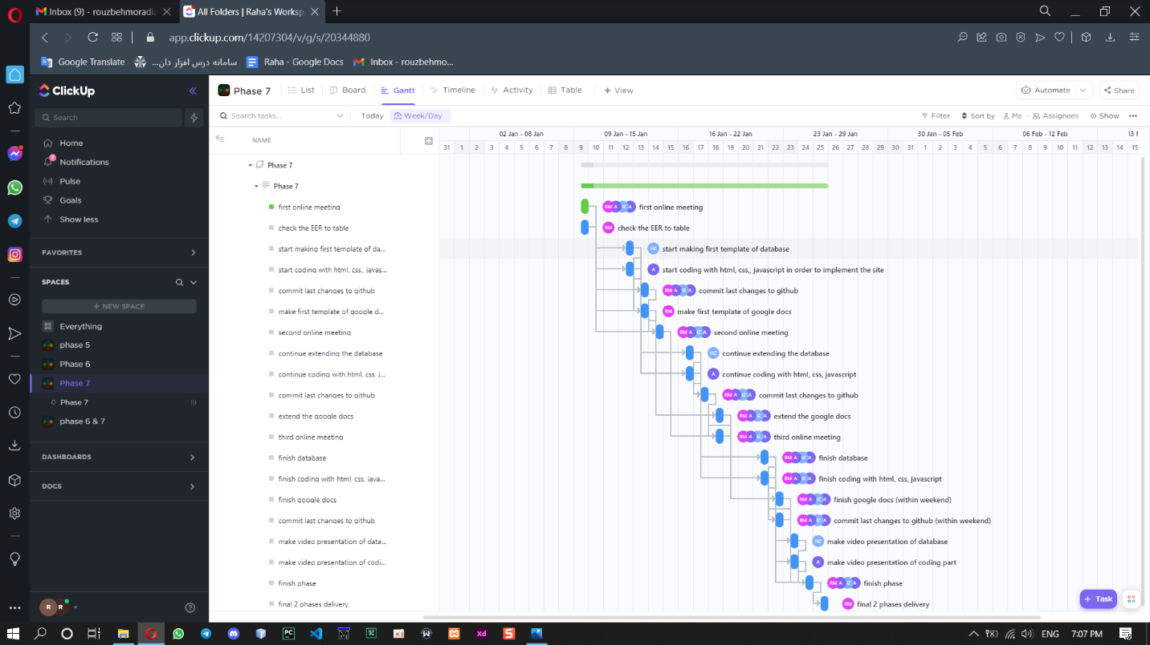

# بخش دهم: لینک های دسترسی

## 1.10 لینک ویدیو ها

ویدیو گام صفر :<https://aparat.com/v/WH2bF>

ویدیو گام یک :<https://aparat.com/v/YdOln>

ویدیو گام دو : <https://aparat.com/v/ZWqwE>

ویدیو گام سه : <https://www.aparat.com/v/XNUuR>

## 2.10 لینک داکیومنت ها

داکیومنت گام یک:

[https://docs.google.com/document/d/1d5uthHdzariGL-6ilz3cB0HEUUGHkzKmF4rFCPDt2nE/edit#](https://docs.google.com/document/d/1d5uthHdzariGL-6ilz3cB0HEUUGHkzKmF4rFCPDt2nE/edit)

داکیومنت گام دو:

[https://docs.google.com/document/d/1p31GT8SWGEBsYEJK6Y1Ok3_6IQ5_BREdDl1669NJ51U/edit#](https://docs.google.com/document/d/1p31GT8SWGEBsYEJK6Y1Ok3_6IQ5_BREdDl1669NJ51U/edit)

داکیومنت گام سه:

[https://docs.google.com/document/d/1A_4BbtALbdEIies8hkrESo3xD1xFOjK5Wxp_VZK-suM/edit#](https://docs.google.com/document/d/1A_4BbtALbdEIies8hkrESo3xD1xFOjK5Wxp_VZK-suM/edit)

داکیومنت گام چهار:

[https://docs.google.com/document/d/1OXWtn58xvTtUCUHQiElgGXCh9xHA4ymh1Oh0Qem384Y/edit#](https://docs.google.com/document/d/1OXWtn58xvTtUCUHQiElgGXCh9xHA4ymh1Oh0Qem384Y/edit)

داکیومنت گام پنج:

[https://docs.google.com/document/d/1eJ01zg-WfmAzk36RJ0sxCZd_x0x8oGZgqsaM8Ysp8xE/edit#](https://docs.google.com/document/d/1eJ01zg-WfmAzk36RJ0sxCZd_x0x8oGZgqsaM8Ysp8xE/edit)

داکیومنت گام شش:

<https://docs.google.com/document/d/1xwijolRYQ2o9bPCSvNyNxWbbwqAzfWVytxvLJiy1ij8/edit>

 داکیومنت گام هفت:

<https://docs.google.com/document/d/1UGp9a1Bk6dnqxc_HrVNXRBg70HMi_c__JhZIxLiRXlM/edit>

## 3.10 لینک ارائه ها

### 1.3.10 ارائه DFD

<https://drive.google.com/file/d/15lJFzyRSnIyoDGiI4oIUZVzTw535nTee/view?usp=sharing>

### 2.3.10 ارائه EER

<https://drive.google.com/file/d/1XmAChEA48iNjvkDs1o-1gbXCxmHiAgzP/view?usp=sharing>

### 3.3.10 ارائه UML

<https://drive.google.com/file/d/1cSzqEEa7_TVrD3fqieQaEERFlPoQXBXm/view?usp=sharing>

### 4.3.10 ارائه Figma

<https://aparat.com/v/RfejD>

### 5.3.10 ارائه سایت طراحی شده و Database

<https://aparat.com/v/ekny7>

## 4.10 لینک جلسات آنلاین اعضای گروه بارگذاری شده در Google Drive

### 1.4.10 گام پنجم

#### 1.1.4.10 جلسه اول

<https://drive.google.com/file/d/15mRg9jsyZxmdBPZhgtHbzNSVJfeif-FL/view?usp=sharing>

#### 2.1.4.10 جلسه دوم

<https://drive.google.com/file/d/15nsFK9sAsSMZqoDEfDYhVQvW1D0rgUoj/view?usp=sharing>

#### 3.1.4.10 جلسه سوم

<https://drive.google.com/file/d/165ZBEs4mXD3p2OHyI0LXu3jc7c0gpM1o/view?usp=sharing>

#### 4.1.4.10 جلسه چهارم

<https://drive.google.com/file/d/1pSsEpsOuS1Vlhb8XbRMuqaK8_h2o5Hyu/view?usp=sharing>

#### 5.1.4.10 جلسه پنجم

<https://drive.google.com/file/d/1pSsEpsOuS1Vlhb8XbRMuqaK8_h2o5Hyu/view?usp=sharing>

### 2.4.10 گام شش و هفت

#### 1.2.4.10 جلسه اول

<https://drive.google.com/file/d/1dhyHtV4afQsobNntpkcozMJQLB4YFmwE/view?usp=sharing>

#### 2.2.4.10 جلسه دوم

<https://drive.google.com/file/d/1fzdHVbKg4DIIYU1bTw7Mj-uJBgrAI4J8/view?usp=sharing>

#### 3.2.4.10 جلسه سوم

<https://drive.google.com/file/d/1wHGlHVKkP1KIfPPGZvDj7zL9lOVYVtK9/view?usp=sharing>

#### 4.2.4.10 جلسه چهارم

<https://drive.google.com/file/d/1JJio6gRKWhxSb6VIs9Lk4p5Tvl3ijJBA/view?usp=sharing>

### 3.4.10 گام چهارم

#### 1.3.4.10 جلسه اول

<https://drive.google.com/file/d/1NhjpLFMx3MTPTypS0yfi8FOOSvOgQoWo/view?usp=sharing>

## 5.10 راه های ارتباطی بیشتر

روزبه مرادیان              [rouzbehmoradian@gmail.com](mailto:rouzbehmoradian@gmail.com)

امیرحسین طاهری          [amirhosseintaheri99@gmail.com](mailto:amirhosseintaheri99@gmail.com)

هانیه زمردی                [hanie.zomorrodi1379@gmail.com](mailto:hanie.zomorrodi1379@gmail.com)

امیرحسین عسگری         [a.asgari1999@gmail.com](mailto:a.asgari1999@gmail.com)

Telegram channel: <https://t.me/hut_raha_team>

Email: [raha.team.hut@gmail.com](mailto:raha.team.hut@gmail.com)

Github: <https://github.com/hut-raha/system-analysis-and-design>

با سپاس فرآوان